
Дорогие учителя!
Редакция газеты «Калейдоскоп» от имени всех граждан нашей республики СМИД поздравляет вас с прошедшим профессиональным праздником, Днём учителя!
Желаем крепкого здоровья, хорошего настроения. Во все времена Учитель сеет разумное, доброе, вечное. Творческого горения вам, упорства и мужества!

День учителя — один из самых любимых профессиональных праздников. В этот день учителя принимают поздравления от своих воспитанников, которые дарят им цветы и подарки, устраивают концерты, рисуют красочные стенгазеты и по традиции во многих школах проводят Дни самоуправления.
В этом году День учителя в нашей школе начался с Торжественной линейки. Линейка – это стихи, песни, разные миниатюры и самые добрые слова в адрес учителей. Финалом линейки стала, известная всем, песня «Как здорово, что все мы здесь сегодня собрались», в исполнении учеников и учителей. Впервые в школе первые уроки во всех классах вели ученики.
Учитель — как много в этом слове, для сердца каждого слилось. Учитель выполняет особую гражданскую миссию — воспитание молодого поколения. Его знания и опыт, преемственность традиций и новаторство лежат в основе каждой школы. Мы всегда очень требовательны к своим учителям. Хотим, чтобы они обладали всей полнотой знания, были тактичны и мудры, приветливы и снисходительны. И, конечно же, желаем, чтобы наши учителя всегда были в хорошем настроении. И сегодня хочется пожелать всем учителям доброго здоровья, мира, благополучия. А также неустанного поиска истины и знаний, взаимопонимания в коллективе и благодарных, любознательных учеников.

Табигатьнең алтынга төренгән бер мизгелендә, ягъни 5нче октябрь көнендә безнең ямьле мәктәбебездә һөнәри бэйрәмебез уздырылды.
Әлеге бәйрәм шатлыклы вакыйгаларга бай булды. Тантана “Рәхмәт сиңа, укытучым” исеме астында оештырылган линейкадан башланды.Укучыларның котлаулары шигырь-җырларга үрелеп барды. Ленейкадан соң, беренче дәрес укытучылар өчен оештырылды. Шушы дәрестә без кире мәктәп елларына эйлэшеп кайткандай булдык.
Әлеге күңелгә җылы бирә торган бәйрәм эшкә дәртебезне арттырырга һәм алга таба иҗади яктан үсәргә рухландырды.

Имамиева Э.Р., татар теле һәм
әдәбияты укытучысы

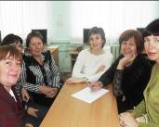
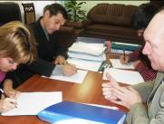

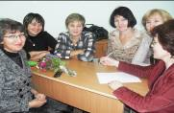
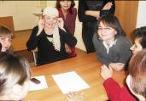

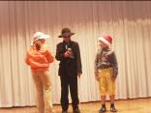
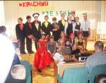

* * *
29 сентября в школе прошёл праздник для самых маленьких учеников нашей школы, «Посвящение в первоклассники». Мероприятие подготовили учащиеся 5А класса, (классный руководитель Закиева Рамзия Мухаметовна). Во время праздника на сцене выступали сказочные герои. Ученики первых классов выступили с визитной карточкой, показав, что они уже не малыши, а настоящие первоклассники!

* * *
30 октября учащиеся 6А класса (классный руководитель Гарипова Альбина Борисовна) провели тематическую линейку для 1-6 классов «Правила дорожного движения нужно знать, как таблицу умножения». Сегодня нельзя представить себе современную жизнь без автомобилей, поэтому каждый обязан помнить азы дорожной азбуки, знать основные правила поведения на дорогах, в общественном транспорте. Ученики на сцене были просто актёрами: в веселой форме они рассказали учащимся, как переходить улицу, что показывает регулировщик водителям, как нужно вести себя в транспорте. Гостями праздника были сотрудники ГИБДД. Они поблагодарили учащихся 6А класса за праздник, призвали соблюдать правила дорожного движения, быть культурными пешеходами и пассажирами, вручили детям-участникам грамоты, памятки, а также подарки.
***

30 октября в нашей школе состоялся районный смотр школьных отрядов профилактики правонарушений учащихся. Наш отряд «Альфа» достойно выступил и в номинации «Газета» занял 1 место.

***
6 октября. В нашей школе опять гости – актёры Мензилинского драматического театра с постановкой «Җырланмаган җырым син” (“Сокровище певучее”). На сцене разыгралась настоящая драма: и смех, и слёзы, и любовь. Игра была так естественна, вместе с героями мы прочувствовали все события пьесы. Мастерство актеров, красота татарской речи и татарской народной песни тронули всех, что нам даже захотелось на сцену. После спектакля мы пригласили актёров для беседы в нашу гостиную. Наша беседа получилась очень запоминающейся. Каждый актёр рассказал о себе, поведав нам тайны закулисной жизни. Прозвучали интересные и казусные истории из жизни театра. Актёры рассказали о своих планах на ближайшее будущее.

***
21-ого октября в нашей школе состоялся районный фестиваль-конкурс по иностранным языкам «Новая волна», где участие принимали воспитанники детских садов и учащиеся школ района – знатоки иностранных языков. Исполнялись песни, стихи, сценки на иностранном языке. Победители были награждены грамотами и подарками. Учащиеся 4А, 4Б Газизов Ф., Ахметзянова Э., Мухаметов Б., Каримова З., Ахматярова Л. заняли 1 место среди учащихся начальных классов.

***
5-ого октября, в нашей школе прошел осенний кросс. Участие принимали все ученики с 1-11-ых классов. Победителей кросса наградили грамотами и аплодисментами на школьной линейке. Мы за здоровый образ жизни!

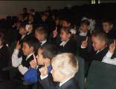
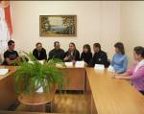

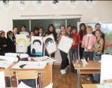
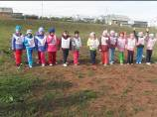

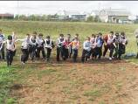
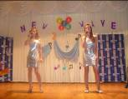

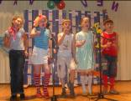
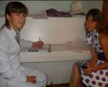

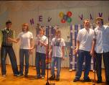
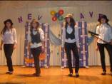

Это мероприятие стало уже традиционным во всех школах страны. Ежегодно Осенние праздники проходит в октябре, и этот год не стал исключением. 23-го октября в нашей школе прошли осенние праздники в 1-11 классах. Осенние праздники: начальные классы – «Осеннее путешествие», средние классы – « Осенняя катавасия», старшие классы «Осенний калейдоскоп».

Учитель - человек, который может делать

трудные вещи легкими

Р. Эмерсон

В преддверии учительского праздника мы обратились к ребятам 9-х и 11-х классов с просьбой «нарисовать» портрет современного учителя. Иными словами, попросили ответить на вопрос, каким, в их представлении, должен быть настоящий учитель. И вот что выяснилось:
Современный учитель – это человек, который умудряется использовать все восемь чудес света и в то же время успевает организовать всемирный розыск девятого чуда света.
Учитель – это не профессия, а образ жизни. Сложность учительского труда долгое время традиционно пряталась от учеников, но наши ученики все серьёзнее вглядываются в окружающий мир, и чтобы принять своих воспитателей, они, прежде всего, должны понять их. Авторитет учителя – неординарность личности, самоотверженность, деликатность, высокий уровень профессионализма. Но подлинное право на учительство – это не диплом о профессиональном образовании, это призвание, главным критерием которого является неравнодушие к чужим судьбам, высокие человеческие достоинства, определяющие основу педагогической деятельности. Каким же должен быть современный учитель? Я уверена, что главное в работе учителя – развитие души, формирование характера, воспитание настоящего гражданина своей Родины.
Современный учитель – умный, добрый, грамотный учитель, хорошо знающий свой предмет, который увлекательно и доходчиво объясняет на уроках. Безусловно, настоящий учитель - Учитель навсегда!

Абдуллина Г., ученица 9А кл.

!
Моя классная мама
Наша классная мама – Фания Саубановна. Мы любим с ней секретничать, это так здорово! У неё красивые, голубые глаза, всё время хочется смотреть на неё. Её волосы придают ей всё больше обаяния. Когда она нас учит, мы узнаём самое интересные, самое невероятное. Фания Саубановна умная, умнее её на всем белом свете нет!
Наш учитель добрый,
всему научит нас,
Мы знаем, будет умным
наш дружный 2Б класс.
Ученики 2Б кл.

Говорят, что школа – второй дом, а классный руководитель – вторая мама. Моя классная мама – это моя классная руководительница, Ляля Рамазановна. Мы сразу полюбили её. Она отзывчивая и доброжелательная, всегда придет на помощь. Умеет найти подход к каждому. Она всегда верит в нас. Она радуется успеху каждого ученика. Она научила нас грамотно читать, писать, считать, мечтать, за что мы ей очень благодарна. Желаем ей успеха, здоровья, счастья. Ляля Рамазановна, мы вас очень любим!
Ученики 4Б класса
Мы открываем новую рубрику, которая, по замыслу редколлегии, станет в нашей школьной газете традиционной. Юные корреспонденты будут беседовать с теми кто интересен им не только как учитель, но и как человек. И в самом деле, мы смотрим на учителя как на преподавателя, а ведь каждый учитель – интересный собеседник, обладающий чувством юмора, имеющий своё хобби. А ведь какими интересными собеседниками они могут быть! Сегодня мы в гостях у преподавателя химии Нурии Миннахметовны
- Здравствуйте, Нурия Миннахметовна!
- Здравствуйте!
- Можно задать Вам несколько вопросов для школьной газеты «Калейдоскоп»?
- Конечно.
- Нурия Миннахметовна, почему вы стали учителем?
- Совершенно случайно.
- Что вы цените в своих учениках?
- Головокружительный полёт в суждениях. Прежде всего, ученик – это личность, т.е. для меня важно, чтобы ребята умели думать, мыслить, имели свою точку зрения и отстаивали её.
- Извините, пожалуйста, не было ли у вас когда-либо ощущения, что вы занимаетесь не тем, чем должны, что ваше призвание – это что-то другое?
- Бывает, всегда, когда приходится ставить ученикам двойки, я задумываюсь: а на своём ли я месте.
- Какой ещё предмет вы бы хотели преподавать?
- Литературу.
- Был ли такой случай на уроке, который вы никак не можете забыть?
- Таких случаев у меня было много. Вот один из них: Начало учебного года. Восьмиклассники сами расшифровали таблицу Менделеева, составив формулы всех возможных и невозможных формул бинарных соединений.
- Что бы Вы пожелали школьной газете?
- Чтобы не приходилось освещать негативные стороны жизни.
Чтобы в вашей газете были только хорошие статьи с зарядом положительных эмоций. Ещё хотелось бы пожелать творческих корреспондентов и благодарных читателей.
- Спасибо вам за интервью, талантливых вам учеников.

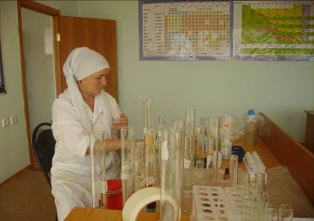
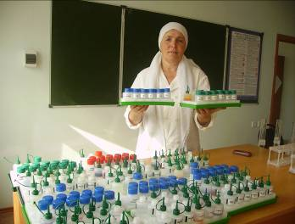

Накануне Дня учителя у наших репортеров проснулось необычайное любопытство, а заинтересовало их следующее: что же подтолкнуло наших учителей выбрать профессию УЧИТЕЛЬ? Это обдуманный шаг в их выборе или молниеносное решение? Чтобы ответить на этот интереснейший вопрос, конечно же, нам пришлось обратиться к учителям!
Каким же оказался результат анкетирования. Ответы были настолько разные и настолько непредсказуемые. После обработки анкет у нас получилось следующие:
1. Люблю детей;
2.Люблю свой предмет;
3. Мечта детства.
4. Спонтанный выбор.
5. Пошла по стопам родителей.
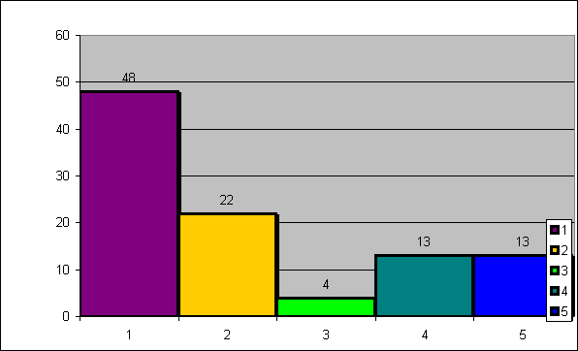

Уважаемые учителя, неважно, что повлияло на ваш выбор, но мы очень рады, что вы дарите нам незабываемые минуты общения как на уроках и внеурочное время.

Опрос проводила
Гарипова Гульназ ученица 9а класса

Мой любимый учитель и урок

Мой любимый урок - татарская литература. Почему я люблю этот урок? Потому, что нас учит наша классная руководительница - Гульназ Каюмовна. Она очень хорошая, умная, красивая. Когда Гульназ Каюмовна рассказывает о татарских писателях, мы слушаем её с интересом.
Она строгая, справедливая учительница. И я готовлюсь к её урокам с интересом. Мне нравится этот урок потому, что я люблю пересказывать повести, рассказы и наизусть учить стихотворения.
Гульназ Каюмовна относится к ученикам очень хорошо. Она смотрит на ребят красивыми и добрыми глазами. Всегда поддерживает нас. Она любит свой предмет и очень много знает. Все свои знания она хочет передать нам. Я люблю её, потому что она умная, порядочная и очень внимательная к людям.
Мухаметзянова Гулюса 7Б

Математика - мой любимый школьный предмет. Почему он мне так нравится ???
Наверное потому, что у нас очень хорошая преподавательница - Альбина Борисовна. Она заходит к нам в класс… Высокая, с густыми темными волосами аккуратно собранными на затылке, а из под красивых, слега изогнутых, черных бровей на нас смотрят очаровательные, умные карие глаза.
Её внимательный взгляд и отчетливый голос с интонацией вызывает у меня искреннее уважение и любовь. Математика дается не всем, но мне этот предмет очень нравится. Потому время на уроках летит не заметно. Альбина Борисовна дает нам хорошие основы математики: умение считать, думать, рассуждать, находить удачное решение задач. Если что- то не получается, мы решаем задачу сообща. В Альбине Борисовне нам нравится: настойчивость, трудолюбие, терпение в решении любых задач, не только в математике ,но и в жизни.
Альбина Борисовна - строгая, справедливая учительница. Я люблю Альбину Борисовну, её предмет и поэтому готовлюсь к её урокам с большим интересом. Альбина Борисовна – настоящий учитель математики, многие её ученики участвуют в республиканских, районных и школьных олимпиадах, занимая призовые места. Я очень хочу быть в числе тех учеников, которыми она могла бы гордиться.
Саляхова Резеда 7А

Наш любимый предмет - математика. Её ведет наша классная руководительница, учитель математики Миляуша Хайдаровна. Она очень мудрая, заботливая женщина, очень справедливая учительница. Она умеет вежливо общаться с детьми и со взрослыми, поэтому её все уважают.
Все ученики с радостью ходят на её уроки, потому что учиться у неё и учиться с ней- это одно удовольствие.
На уроке математики мы решаем разные математические задачи, задачи на смекалку, ребусы и логические головоломки. Мы всегда восхищаемся её терпением, чуткостью и добротой. Было бы хорошо, если бы все учителя были, как наша Миляуша Хайдаровна.

Ученики 6Б класса

Газета «Калейдоскоп»
выходит один раз
в месяц
с сентября 2009 года.

Главный редактор -Абдуллина Гульнара
Вице-редактор –
Гарипова Гульназ
Руководитель проекта – Нуриева Г.Р.

Творческий коллектив редакции школьной газеты «Калейдоскоп»:

Ишкулова А., Рахматуллина А., Хабриева А., Гильмутдинова Л., Хакимова З., Мухаметзянова Г., Зайнуллина Р., Матвеева А., Садыкова Н., Авхадиева Г., Бикмухаметова Г., Ахметзянова Г.

